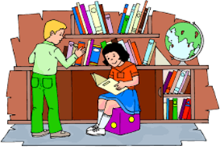

DOMAČE BRANJE
3. a in b razred

Za domače branje je potrebno prebrati naslednje knjige:

- Leopold Suhodolčan: PIKO DINOZAVER
- Ela Peroci: MOJ DEŽNIK JE LAHKO BALON

================================================

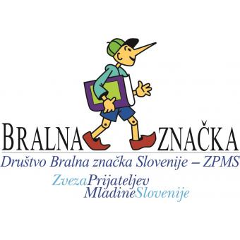
BRALNA ZNAČKA
3. a in b razred

Za uspešno opravljeno bralno značko je potrebno:

- Učenka/učenec lahko bere leposlovne knjige (zgodbe), lahko pa bere poljudnoznanstvene knjige (enciklopedije, leksikone …) po lastnem izboru.

- Takih knjig naj bo vsaj 5. Poleg teh 5-ih knjig pa mora opraviti še deklamacijo 2 pesmi (poezija) iz pesniških zbirk.

Na koncu mora prebrati 7 knjig:
- 5 knjig (zgodbe, pravljice … ali knjige s poljudnoznanstveno vsebino – enciklopedije, leksikoni, revije …)

- 2 pesniški zbirki:
- iz vsake pesniške zbirke se nauči na pamet 1 poljubno pesem);
- pesem mora imeti vsaj 3 kitice;
- izbrane pesmi naj ne bodo iste, ki smo jih obravnavali v šoli ali prepevali pri glasbi;
- pesem naj deklamira (ne poje).

- Po želji lahko poseže tudi po večjem številu knjig.

- Ko knjigo prebere oziroma se pesem nauči na pamet, naj reši delovni list v bralni mapi.

- Učitelju pokaže rešen delovni list in predstavi knjigo/pesem.

- V primeru, da je izbrana knjiga obsežen leksikon ali enciklopedija, si v njej izbere eno poglavje.

- Ko izbrano poglavje prebere, izpolni delovni list v bralni mapi. Učiteljici predstavi vsebino in delovni list.

